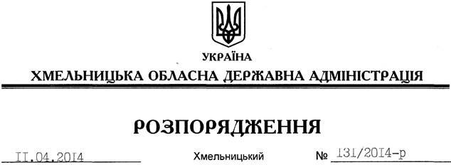

Про внесення змін до розпорядження голови обласної державної адміністрації від 05.12.2011 № 455/2011-р

На підставі статей 6, пункту 9 статті 39 Закону України “Про місцеві державні адміністрації”:
Внести такі зміни до розпорядження голови обласної державної адміністрації від 05.12.2011 № 455/2011-р “Про обласну міжвідомчу координаційно-методичну раду з правової освіти населення”:
1. Викласти додаток 1 до нього у новій редакції (додається).
2. Пункт 4 викласти у такій редакції:
“4. Контроль за виконанням розпорядження покласти на заступника голови обласної державної адміністрації (відповідно до розподілу обов’язків).”.

Голова адміністрації Л.Прус

